**Especificação de Requisitos**

**Projeto: Controle de cadastro de clientes**

**Autor: Alan de Souza Barbosa**

**Data: 26/05/2023**

1. **Cenário esperado**

Criar um sistema que controle o cadastro de clientes. O sistema deve conter um formulário para cadastro com informações suficientes para que possam ser feitas entregas no endereço do cliente de forma precisa.

Para realizar o cadastro do cliente é necessário informar o código, nome, CNPJ e endereço. Um cliente não pode ser cadastrado sem nome, CNPJ e endereço.

1. **Requisitos Não funcionais**

2.1 - Linguagem de programação Java 11+

2.2 - Framework Spring boot 2+

2.3 - Framework Angular 8+

2.4 - Banco de dados PostgreSQL

2.5 - O projeto deve ser armazenado em um repositório público no GitHub

1. **Requisitos Funcionais:**

3.1 - Criar tela Home. **RN001**

3.2 - Criar tela Lista de clientes. **RN002**

3.3 - Criar tela Cadastro de cliente. **RN003**

3.4 - Alterar dados do cliente. **RN004**

3.5 - Excluir cliente. **RN005**

1. **Regras de Negócio**

| **Regra** | **Detalhamento** |
| --- | --- |
| **RN001** | O usuário deve clicar no link “Lista de clientes” para ser redirecionado para a tela “Lista de clientes”. (**Tela 01**) |
| **RN002** | O usuário deve visualizar na tela a lista de clientes já cadastrados(caso haja cliente cadastrado). (**Tela 02**)  Caso não possua cliente cadastrado o sistema deve apresentar a tabela conforme o protótipo da **tela 03**. |
| **RN003** | Ao clicar no botão “**Cadastrar”** na tela “Lista de clientes” o usuário deve ser direcionado para tela de cadastro de cliente. (**Tela 04**)  Para realizar o cadastro de um cliente é obrigatório o preenchimento dos campos **nome**, **CNPJ** e **endereço**. |
| **RN004** | Ao clicar no botão “**Alterar**” na tela “Lista de clientes” o usuário deve ser direcionado para a tela “Alterar dados do cliente” contendo os dados já cadastrados. (**Tela 05**). |
| **RN005** | Ao clicar no botão “**Excluir**” o sistema deve excluir e remover da lista o cliente cadastrado. |

1. **Protótipo**

**Tela 01 - Home**

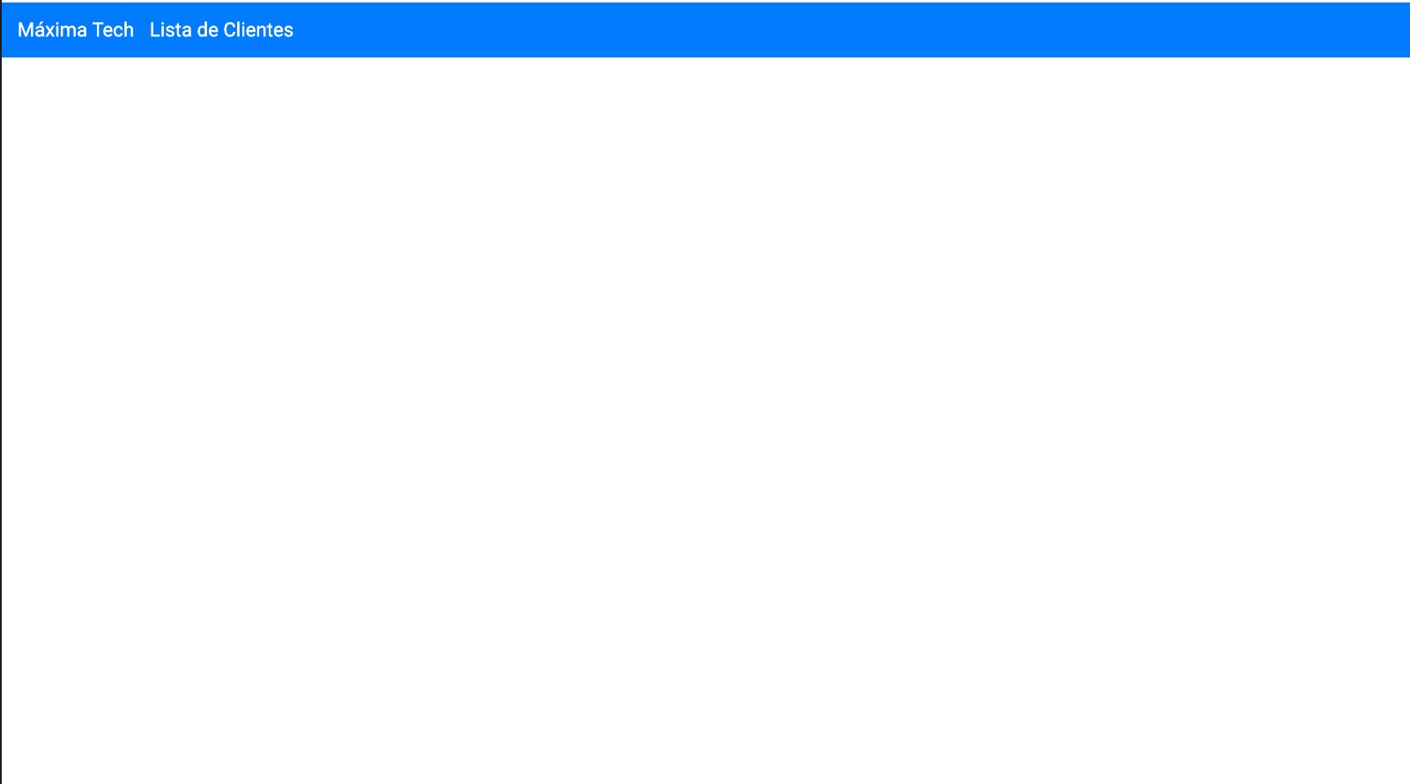

**Tela 02 - Lista de clientes (Com clientes cadastrados)  
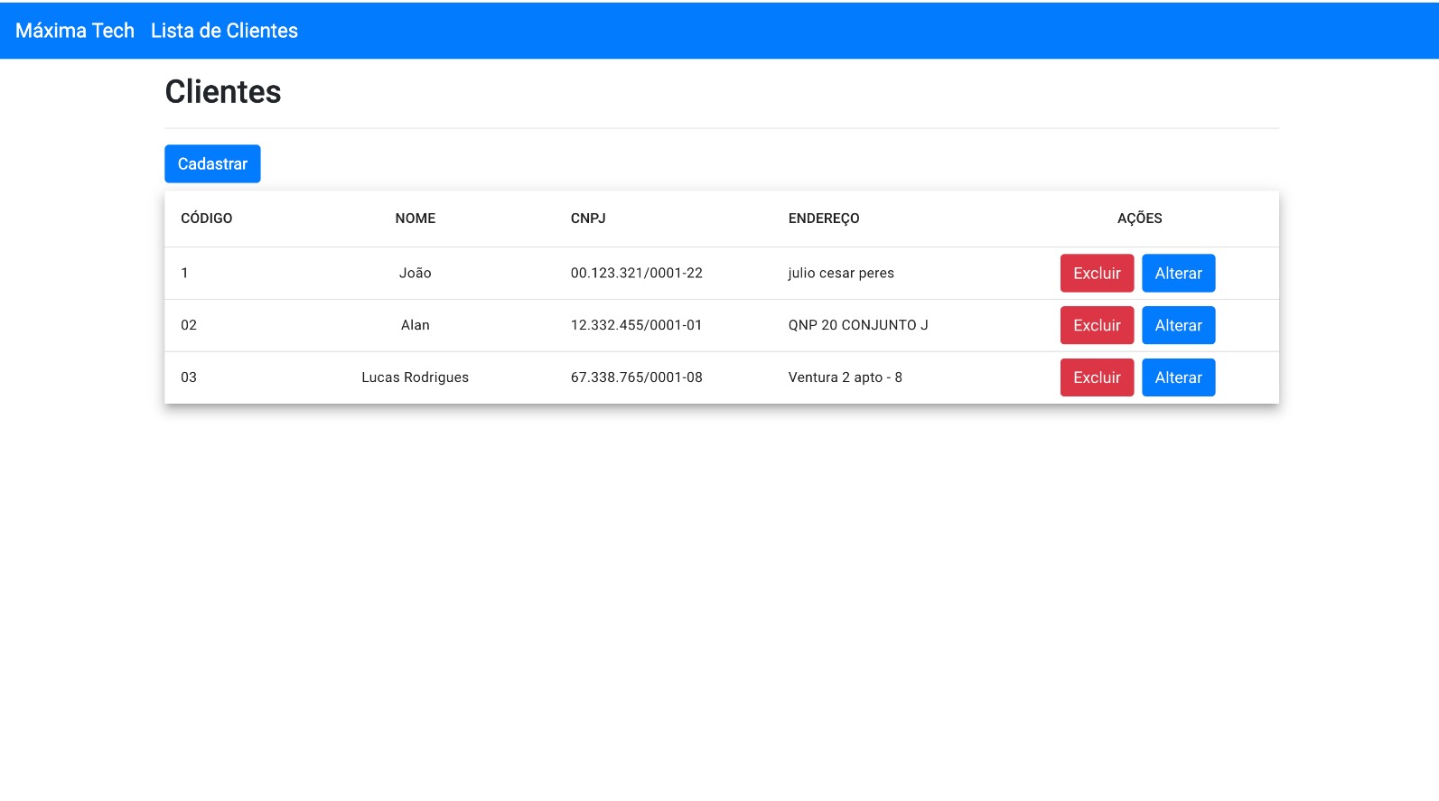**

**Tela 03 - Lista de clientes (Sem clientes cadastrados)**

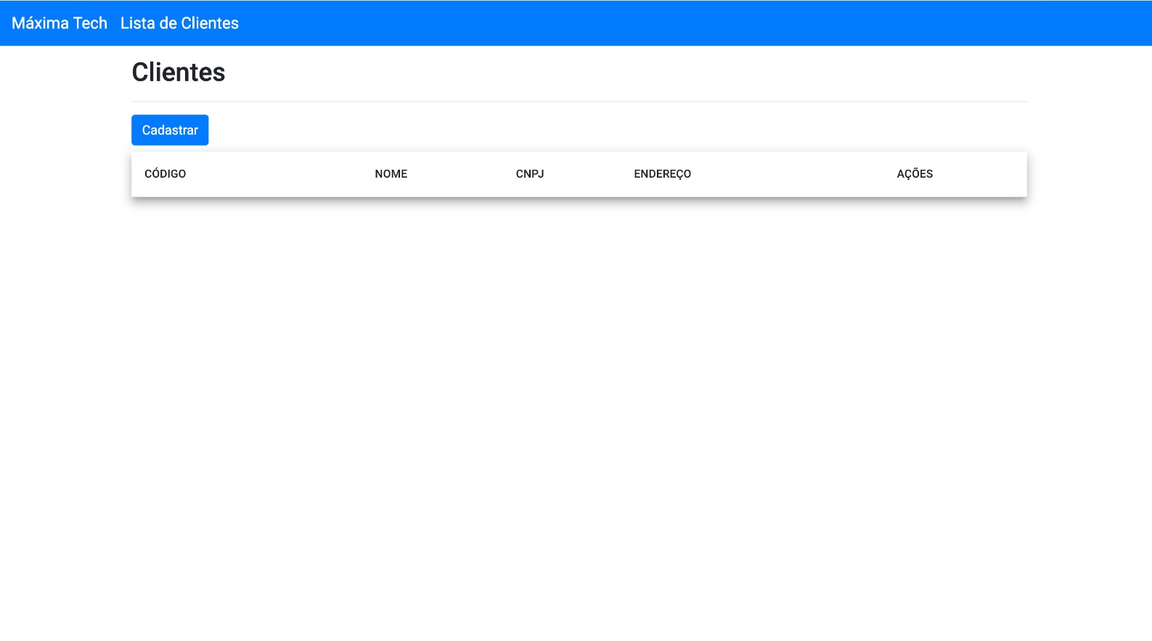

**Tela 04 - Cadastrar cliente**

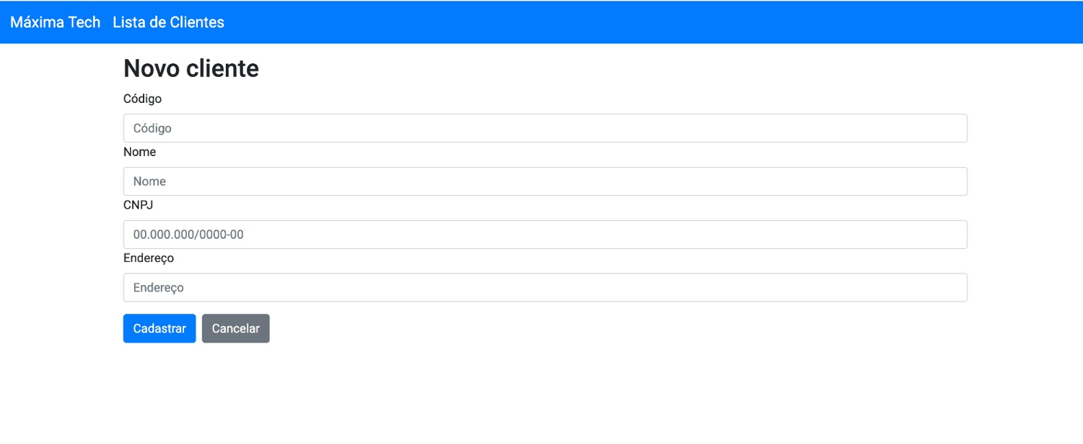

**Tela 05 - Alterar dados do clientes**

